Karta pracy 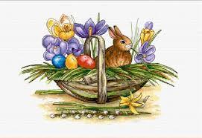

1. Jak jest tradycyjna zupa wielkanocna na zakwasie ?

…………………………………………………………………………………………………………………………………….

2. Jajka faszerowane można przygotować z ……………………………………………………………….
…………………………………………………………………………………………………………………………………….
………………………………………………………………………………………………………………………………………..

3.Tradycyjnych potraw wielkanocnych
……………………………………………………………………………………………………………………………………….,
………………………………………………………………………………………………………………………………………..
…………………………………………………………………………………………………………………………………………

4. Narysuj swój koszyczek wielkanocny

